**CURRICULUM VITAE** 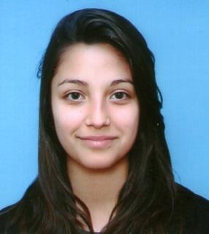

**APELLIDO Y NOMBRES:** Arsento Luana Mariel

**FECHA DE NACIMIENTO:** 05 de Agosto de 1996

**EDAD:** 19 años

**D.N.I:** 39.442.294

**TELEFONO CELULAR:** 2974771455

**TELEFONO FIJO:** 4064284

**E-mail:** [luarsento96@gmail.com](mailto:luarsento96@gmail.com)

**ESTADO CIVIL:** Soltera

**DOMICILIO:** Código 2437-casa nº 135- Bº estándar norte Km8

**LOCALIDAD:** Comodoro Rivadavia

**PROVINCIA:** Chubut

**FORMACION ACADEMICA**

**PRIMARIA:** 1º a 3º Carreros Patagónicos Nº 171 / 4º a 6º Crnel. Félix de Olazábal Nº 44 (COMPLETO)

**SECUNDARIA:** Escuela secundaria de educación técnico profesional “Ciudad de Yapeyú” Nº 707 (COMPLETO)

**TITULO:**

*Certificado de Estudio en Educación Secundaria en la modalidad **Producción de Bienes y Servicios**.

*Trayecto Técnico Profesional en **Equipos e Instalaciones Electromecánicas**.